ПРИЛОЖЕНИЕ
Приложение 1

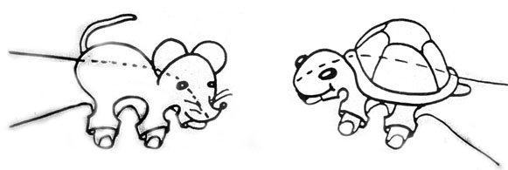
Тренажер-Игрушка представляет собой перчатку с пятью сквозными пальчиковыми элементами и тыльной частью – выполнена в художественном варианте (в виде животного).

Приложение 2
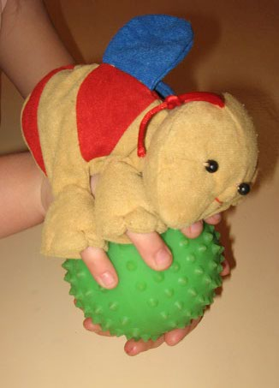
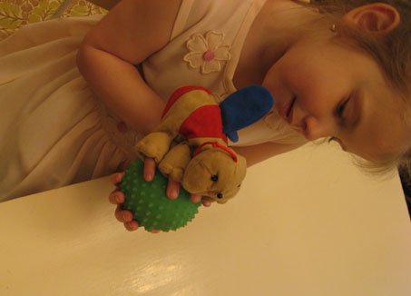

Тренажер-Игрушка используется детьми с массажными мячами при массаже ладони.

Приложение 3
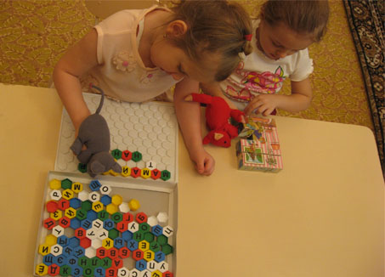
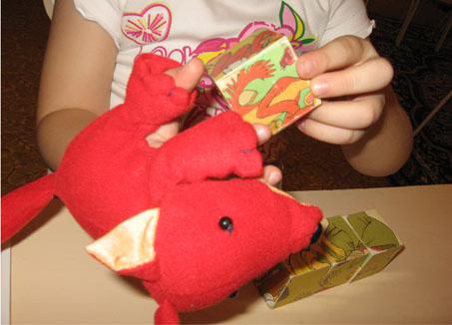

Тренажер-Игрушка в сочетании с настольной игрой кубики, мозаика.

Приложение 4
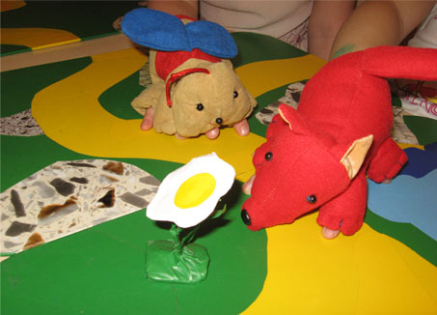
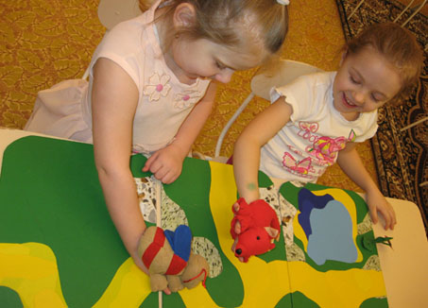
Тренажер-Игрушка в игре с придуманным детьми сюжетом.

